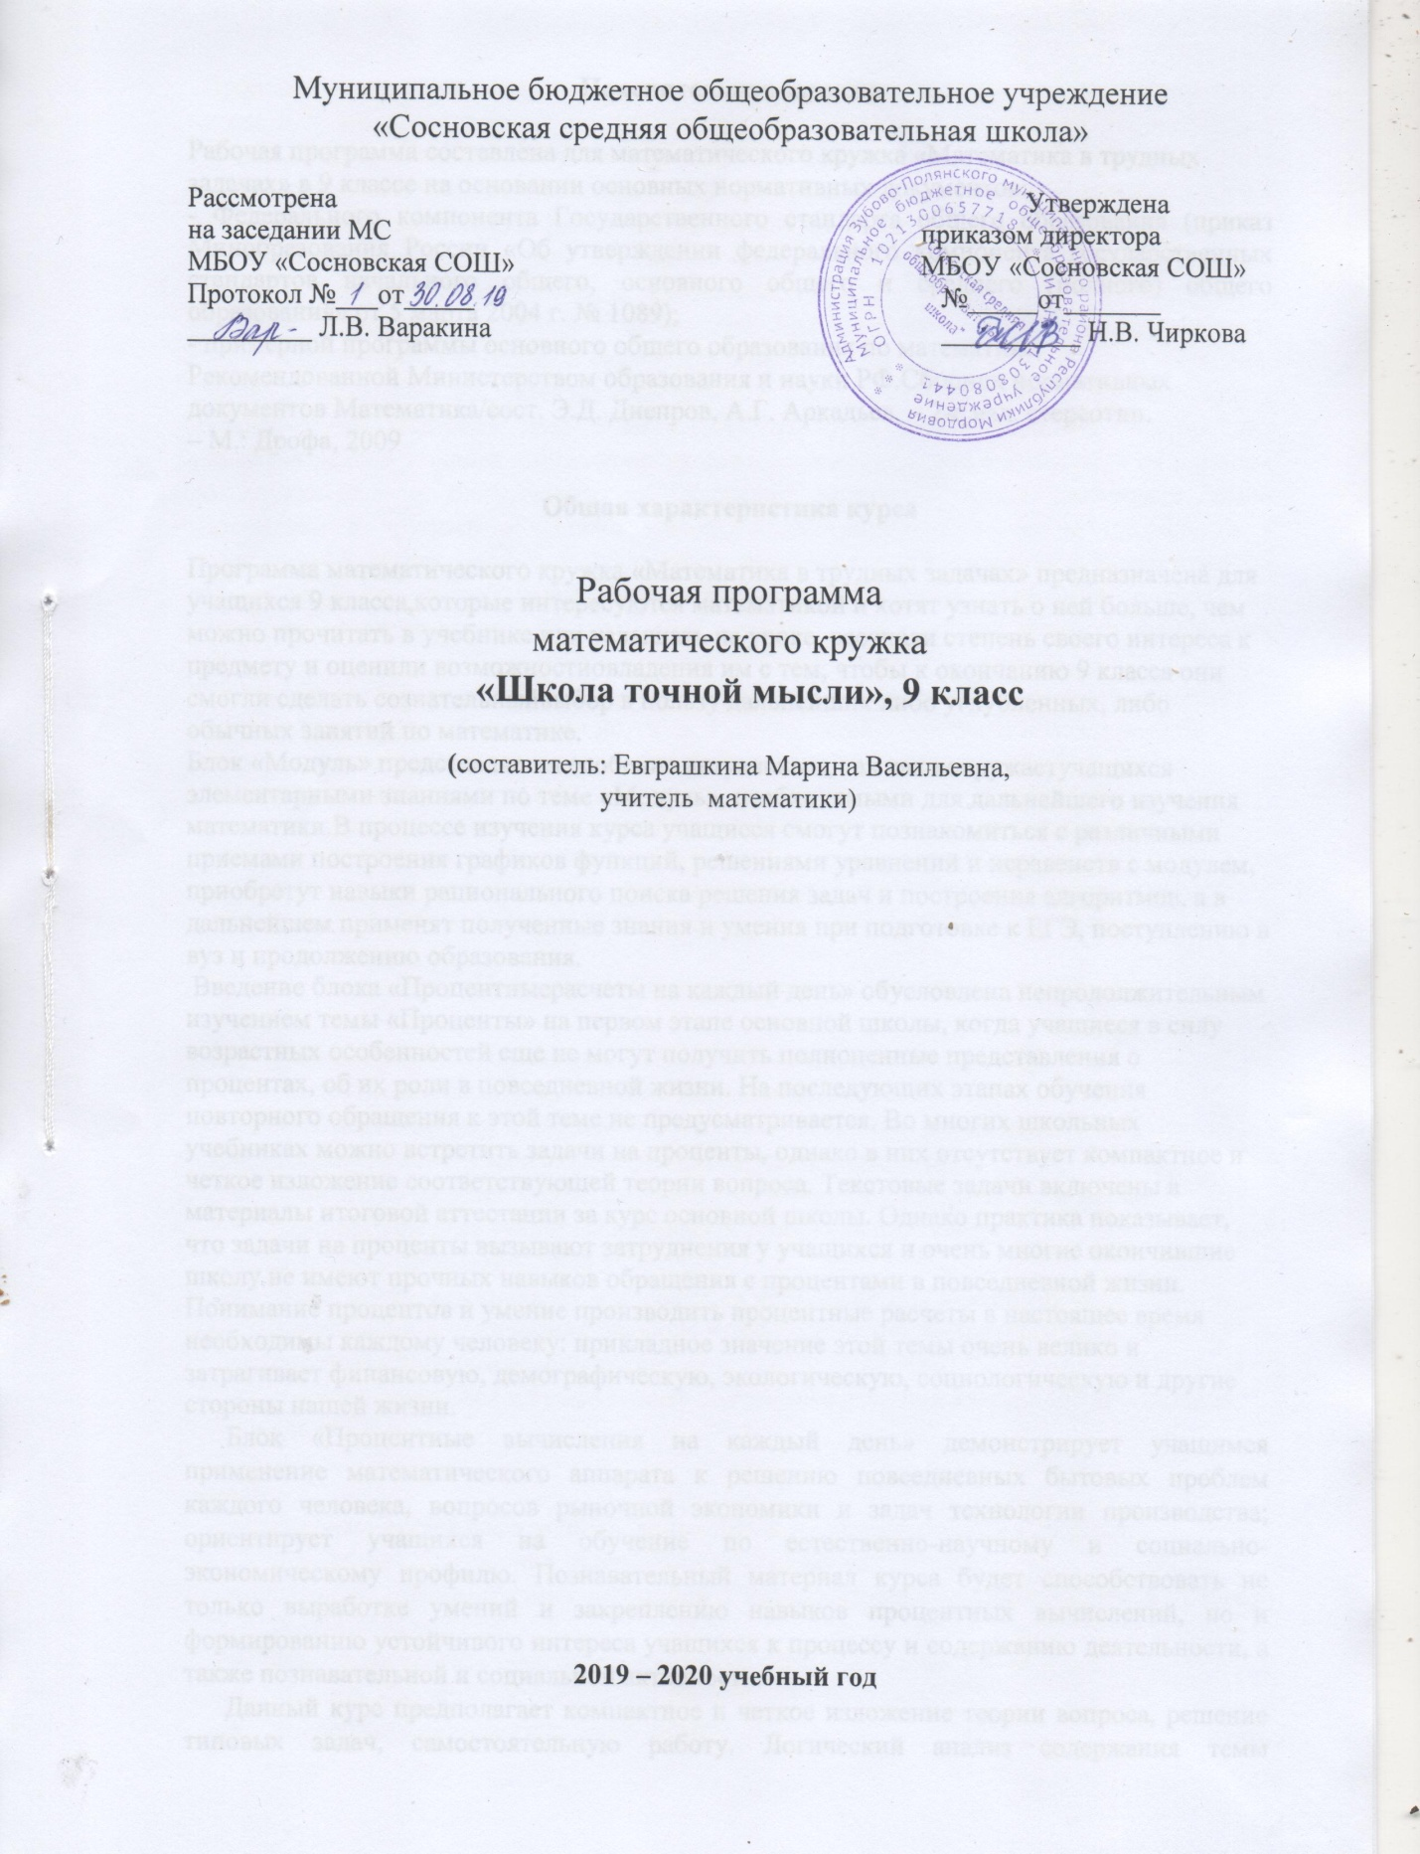

Пояснительная записка

Рабочая программа составлена для математического кружка «Математика в трудных задачах» в 9 классе на основании основных нормативных документов:
- Федерального компонента Государственного стандарта общего образования (приказ Минобразования России «Об утверждении федерального компонента государственных стандартов начального общего, основного общего и среднего (полного) общего образования» от 5 марта 2004 г. № 1089);
- примерной программы основного общего образования по математике,
Рекомендованной Министерством образования и науки РФ.Сборник нормативных
документов Математика/сост. Э.Д. Днепров, А.Г. Аркадьев. – 2-е изд. стереотип.
– М.: Дрофа, 2009

Общая характеристика курса

Программа математического кружка «Математика в трудных задачах» предназначена для учащихся 9 класса,которые интересуются математикой и хотят узнать о ней больше, чем можно прочитать в учебнике или услышать на уроке, осознали степень своего интереса к предмету и оценили возможностиовладения им с тем, чтобы к окончанию 9 класса они смогли сделать сознательныйвыбор в пользу дальнейших либо углубленных, либо обычных занятий по математике.
Блок «Модуль» представляется особенно актуальным, так как вооружаетучащихся элементарными знаниями по теме «Модуль», необходимыми для дальнейшего изучения математики.В процессе изучения курса учащиеся смогут познакомиться с различными приемами построения графиков функций, решениями уравнений и неравенств с модулем, приобретут навыки рационального поиска решения задач и построения алгоритмов, а в дальнейшем применят полученные знания и умения при подготовке к ЕГЭ, поступлению в вуз и продолжению образования.
Введение блока «Процентныерасчеты на каждый день» обусловлена непродолжительным изучением темы «Проценты» на первом этапе основной школы, когда учащиеся в силу возрастных особенностей еще не могут получить полноценные представления о процентах, об их роли в повседневной жизни. На последующих этапах обучения повторного обращения к этой теме не предусматривается. Во многих школьных учебниках можно встретить задачи на проценты, однако в них отсутствует компактное и четкое изложение соответствующей теории вопроса. Текстовые задачи включены в материалы итоговой аттестации за курс основной школы. Однако практика показывает, что задачи на проценты вызывают затруднения у учащихся и очень многие окончившие школу не имеют прочных навыков обращения с процентами в повседневной жизни. Понимание процентов и умение производить процентные расчеты в настоящее время необходимы каждому человеку: прикладное значение этой темы очень велико и затрагивает финансовую, демографическую, экологическую, социологическую и другие стороны нашей жизни.
Блок «Процентные вычисления на каждый день» демонстрирует учащимся применение математического аппарата к решению повседневных бытовых проблем каждого человека, вопросов рыночной экономики и задач технологии производства; ориентирует учащихся на обучение по естественно-научному и социально-экономическому профилю. Познавательный материал курса будет способствовать не только выработке умений и закреплению навыков процентных вычислений, но и формированию устойчивого интереса учащихся к процессу и содержанию деятельности, а также познавательной и социальной активности.
Данный курс предполагает компактное и четкое изложение теории вопроса, решение типовых задач, самостоятельную работу. Логический анализ содержания темы «Проценты» позволил выделить группы задач, которые и составили основу изучаемого курса. Каждой группе задач предшествует небольшая историческая и теоретическая справка. Кроме того, рассматриваются задачи с практическим содержанием, а именно такие задачи, которые связаны с применением процентных вычислений в повседневной жизни. Предлагаемые задачи различны по уровню сложности: от простых упражнений на применение изученных формул до достаточно трудных примеров расчета процентов в реальной банковской ситуации. В программе проводится примерное распределение учебного времени, включающее план занятий. Каждое занятие состоит из двух частей: задачи, решаемые с учителем, и задачи для самостоятельного (или домашнего) решения. Основные формы организации учебных занятий: рассказ, беседа, семинар. Разнообразный дидактический материал дает возможность отбирать дополнительные задания для учащихся разной степени подготовки: уровень сложности задач варьируется от простых до конкурсных и олимпиадных. Содержание материала курса показывает связь математики с другими областями знаний, иллюстрирует применение математики в повседневной жизни, знакомит учащихся с некоторыми историческими сведениями по данной теме. Все занятия направлены на развитие интереса школьников к предмету, на расширение представлений об изучаемом материале, на решение новых и интересных задач.
Курс является открытым, в него можно добавлять новые фрагменты, развивать тематику или заменять какие-либо сюжеты другими. Главное, чтобы они были небольшими по объему, интересными для учащихся, соответствовали их возможностям. Программа мобильна, т. е. дает возможность уменьшить количество задач по данной теме (так как многие задания предназначены на отработку навыков по одному типу задач) при установлении степени достижения результатов. Блочное построение курса дает возможность учащимся, пропустившим по каким-либо причинам часть курса, спокойно подключиться к работе над другим разделом

Цели изучения математики на занятиях:

- увлечь учеников математикой, помочь почувствовать ее красоту;
- обнаружить и развивать в себе математические способности;
- пробудить интерес к математике у тех, кто до сих пор его не испытывал;
- закрепить обще учебные навыки при изучении математики;
- добиваться от детей более осознанного изучения теоретического материала;
- развивать умения учащихся применять теорию на практике;
- развивать математическую культуру;
- учить проявлять смекалку при решении нестандартных и олимпиадных задач, не допускающих применения шаблона и требующих нестандартных выкладок;
- развивать логическое мышление;
- готовить учащихся к профильному обучению в старших классах ОУ и успешной сдачи ГИА

Задачи:
- систематизировать, уточнить, дополнить и расширить знания учащихся, добиваться достижения творческого подхода в обучения;
- развитие познавательных интересов и интеллектуальных способностей в процессе решения задач;
- совершенствовать практические навыки решения разных типов задач;
- привить вкус к самостоятельной работе;
- поддержать любознательность ребят;
- вызвать интерес учащихся к предмету;
- способствовать развитию математического кругозора;
- расширение и углубление знаний по программному материалу; способствовать оптимальному развитию способностей отдельных учащихся;
- предоставить учащимся возможность реализации математических способностей;
- способствовать развитию логического мышления.

Место в учебном плане

Согласно учебному плану отводится 34 часа из расчёта 1 ч в неделю.

Содержание программы курса.

1. Определение модуля и основные теоремы (2 ч.)
Понятие модуля, основные теоремы и его геометрическая интерпретация.Простейшие операции над модулями.Нахождение значений выражений, содержащих модуль.
Основная цель – ознакомить учащихся с определением модуля числа, основнымитеоремами. Теоретический материал излагается в виде лекции. Предусмотреть возможность
творчества учащихся.
В лекции учащимся раскрывается содержание понятия модуля, его геометрическая интерпретация, основные теоремы. Лекция носит установочный характер иготовит учащихся к практической деятельности, а именно – к решению упражнений,связанных с операциями над модулями.
Во время практических занятий учащиеся коллективно, а затем по группам
работают над примерами различной степени сложности, содержащими модуль,
находят значения буквенных выражений, содержащих модули. Практические занятия
позволяют сформировать у учащихся достаточно полное представление о модуле числа,
его свойствах.

2. Графики функций, содержащих выражения под знаком модуля (3 ч.).

Понятие графика функций, содержащих модуль. Виды графиковфункций, их свойства.
Построение графиков функций различных видов и исследование их свойств.Рациональные способы их построения.
Понятие уравнения, содержащего модуль. Графические способы решения уравнений. Решение линейных уравнений, содержащих модуль.Решение квадратных уравнений, содержащих модуль.
Основная цель- ознакомить учащихся с основными приёмами построения графиков функций, содержащих модуль, их свойствами. Привлечь внимание к эстетической сторонеданного вида деятельности.
Предусмотреть возможность творчества учащихся.
Тема рассматривается в форме лекции и практических занятий.
Из содержания лекции учащиеся на базовом уровне повторяют графики элементарных функций, а затем рассматривается влияние модуля на расположениеграфиков на координатной плоскости. Обращаетсявнимание на необходимость этих графиков, симметричность, красоту.
На практических занятиях рекомендуется работа в парах. Каждая пара получает набор карточек с функциями. Работая над построением графиков, каждая пара продумываетрациональные способы построения графиков, свойства каждого типа функции, делает выводы.
Завершающим этапом планируется практическая работа.

3. Графики уравнений с модулями (3 ч.).
ввести понятие уравнения, содержащего модуль и познакомить сграфическим способом решения.
Краткая лекция на основе базовых знаний об уравнении, типах уравнений, способах их решения. Вводится понятие уравнения с модулем и рассматривается графический способрешения уравнения: на число корней, на приближённый характер ответа.
На практических занятиях отрабатываются навыки решения различных типов уравнений с модулями графическим способом.
Итоговое занятие по данной теме - проверочная самостоятельная работа.

4. Уравнения, содержащие модуль.(4ч.)
Уравнения, содержащие модуль. Способы их решения.
Данная тема является наиболее важной в указанном курсе.
Формы занятий – лекция установочная, практические занятия и в завершении практикум решения уравнений.
Практические занятия проводить используя как коллективную форму обучения, так и индивидуальную. На практических занятиях рассматривать решения уравнений начиная спростых и заканчивая уравнениями содержащих несколько модулей.

5. Неравенства, содержащие модуль (3 ч.).
Неравенства, содержащие модуль. Решение различных видов неравенств.
Тема излагается без рассмотрения теоретического материала путём проведения практических занятий, решения конкретных неравенств, а затем делаются выводы. Прирешении простейших неравенств типа х > a и x < a опираются на геометрическуюинтерпретацию. В завершении практикум решения различных видов неравенств.

6. Зачетное занятие (1 ч.).
Защита проекта по курсу «Модуль». Решение задач

7.Проценты. Основные задачи на проценты.(3 ч.).
Проценты. Основные задачи на проценты: а) нахождение процента от числа (величины); б) нахождение числа по его проценту; в) нахождение процента одного числа от другого. Арифметический и алгебраический приемы решения задач.
Сообщается история появления процентов; устраняются пробелы в знаниях по решению основных задач на проценты: а) нахождение процента от числа (величины); б) нахождение числа по его проценту; в) нахождение процента одного числа от другого. Актуализируются знания об арифметических и алгебраических приемах решения задач.

8.Процентные расчеты в жизненных ситуациях.(3 ч.).
Процент прибыли, стоимость товара, заработная плата, бюджетный дефицит и профицит, изменение тарифов, пеня и др. Решение задач, связанных с банковскими расчетами: вычисление ставок процентов в банках; процентный прирост; определение начальных вкладов.
Показ широты применения в жизни процентных расчетов. Введение базовых понятий экономики: процент прибыли, стоимость товара, заработная плата, бюджетный дефицит и профицит, изменение тарифов, пеня и др. Решение задач, связанных с банковскими расчетами: вычисление ставок процентов в банках; процентный прирост; определение начальных вкладов. Выполнение тренировочных упражнений
9.Задачи на смеси, сплавы, концентрацию.(4 ч.).
Понятия концентрации вещества, процентного раствора. Формирование умения работать с законом сохранения массы. Обобщение полученных знаний при решении задач на проценты.
Усвоение учащимися понятий концентрации вещества, процентного раствора. Формирование умения работать с законом сохранения массы. Обобщение полученных знаний при решении задач на проценты

10 Решение разнообразных задач.(1 ч.).

11. Элементы статистики и теории вероятности (6 ч).
Сбор и группировка статистических данных. Наглядное представление информации.
Сформировать начальные представления о сборе и группировке статистических данных, их наглядной интерпретации.
Учащиеся получают начальные представления об организации статистических исследований. Они знакомятся с понятиями генеральной и выборочной совокупности. Приводятся примеры представления статистических данных в виде таблиц частот и относительных частот. Учащимся предлагаются задания на нахождение по таблице частот таких статистических характеристик, как среднее арифметическое, мода, размах. Рассматривается вопрос о наглядной интерпретации статистической информации. Известные учащимся способы наглядного представления статистических данных с помощью столбчатых и круговых диаграмм расширяются за счет введения таких понятий, как полигон и гистограмма

12. Заключительное занятие.(1 ч).
Минимальные требования к оснащению учебного процесса: раздаточный материал для проведения практических работ.

В процессе обучения учащиеся приобретают следующие умения:

- решать уравнения, содержащие один, два, три модуля;
- решать неравенства, содержащие модуль;
- строить графики функций, содержащих модуль;
- сформировать понимание необходимости знаний процентных вычислений для решения большого круга задач, показав широту применения процентных расчетов в реальной жизни;
- способствовать интеллектуальному развитию учащихся, формированию качеств мышления, характерных для математической деятельности и необходимых человеку для жизни в современном обществе, для общей социальной ориентации и решения практических проблем.
- сформировать умения производить процентные вычисления, необходимые для применения в практической деятельности;
- решать основные задачи на проценты, применять формулу сложных процентов;
- привить учащимся основы экономической грамотности;
- интерпретировать результаты своей деятельности;
- делать выводы;
- обсуждать результаты.
- помочь ученику оценить свой потенциал с точки зрения образовательной перспективы.

КАЛЕНДАРНО-ТЕМАТИЧЕСКОЕ ПЛАНИРОВАНИЕ

№  п/п | Тема | Кол-во  часов | Дата
1 | Понятие модуля, основные теоремы и его геометрическая интерпретация | 1ч
2 | Простейшие операции над модулями. Нахождение значений выражений, содержащих модуль. | 1ч
3 | Понятие графика функций, содержащих модуль. Виды графиков функций, их свойства | 1ч
4 | Построение графиков функций различных видов и исследование их свойств | 1ч
5 | Рациональные способы их построения | 1ч
6 | Понятие уравнения, содержащего модуль. Графические способы решения уравнений | 1ч
7 | Решение линейных уравнений, содержащих модуль. | 1ч
8 | Решение квадратных уравнений, содержащих модуль. | 1 ч
9 | Уравнения, содержащие модуль. Способы их решения | 1ч
10 | Уравнения, содержащие модуль. Способы их решения. | 1ч
11 | Уравнения, содержащие модуль. Способы их решения. | 1ч
12 | Уравнения, содержащие модуль. Способы их решения. | 1ч
13 | Неравенства, содержащие модуль. | 1ч
14 | Решение различных видов неравенств | 1ч
15 | Решение различных видов неравенств. | 1ч
16 | Решение различных видов неравенств. | 1ч
17 | Проценты. Основные задачи на проценты | 1ч
18 | Проценты. Основные задачи на проценты | 1ч
19 | Арифметический и алгебраический приемы решения задач. | 1ч
20 | Процентные расчеты в жизненных ситуациях | 1ч
21 | Решение задач, связанных с банковскими расчетами | 1ч
22 | Решение задач, связанных с банковскими расчетами | 1ч
23 | Понятия концентрации вещества, процентного раствора | 1ч
24 | Решение задач на смеси, сплавы, концентрацию | 1ч
25 | Решение задач на смеси, сплавы, концентрацию | 1ч
26 | Обобщение способов решения задач на проценты | 1ч
27 | Решение разнообразных олимпиадных задач | 1ч
28 | Множества и комбинаторика | 1ч
29 | Примеры решения комбинаторных задач | 1ч
30 | Теория вероятностей | 1ч
31 | Решение задач на нахождение  статистических характеристик | 1ч
32 | Статистические данные. Среднее результатов измерений | 1ч
33 | Решение различных задач | 1ч
34 | Итоговое занятие | 1ч

Перечень учебно-методического обеспечения программы
Источники информации для учителя
- Никольский, С. Н., Потапов, М. К., Решетников, Н. Н. Алгебра в 7 классе: методические материалы. – М.: Просвещение, 2002.
- Барабанов, О. О. Задачи на проценты как проблемы словоупотребления // Математика в школе. – 2003. – № 5. – С. 50–59.
- Башарин, Г. П. Элементы финансовой математики. – М.: Математика (приложение к газете «Первое сентября»). – № 27. – 1995.
- Вигдорчик, Е., Нежданова, Т. Элементарная математика в экономике и бизнесе. – М., 1997.
- Водинчар, М. И., Лайкова, Г. А., Рябова, Ю. К. Решение задач на смеси, растворы и сплавы методом уравнений // Математика в школе. – 2001. – № 4.
- Глейзер, Г. И. История математики в школе (4–6 кл.): пособие для учителей. – М.: Просвещение, 1981.
- Дорофеев, Г. В., Седова, Е. А. Процентные вычисления. 10–11 классы: учеб.-метод. пособие. – М.: Дрофа, 2003. – 144 с.
- Канашева, Н. А. О решении задач на проценты // Математика в школе. – № 5. –1995. – С. 24.
- Левитас, Г. Г. Об изучении процентов в 5 классе // Математика в школе. – № 4. – 1991. – С. 39.
- Лукичева Е.Ю. ФГОС: обновление содержания и технологий обучения математике. – СПб.:СПбАППО, 2012
- Лурье, М. В., Александров, Б. И. Задачи на составление уравнений. – М.: Наука, 1990.
- Рязановский, А. Р. Задачи на части и проценты // Математика в школе. – № 1. – 1992. – С. 18.
- Симонов, А. С. Проценты и банковские расчеты // Математика в школе. – 1998. – № 4.
- Симонов, А. С. Сложные проценты // Математика в школе. – 2011. – № 5.
- Соломатин, О. Д. Старинный способ решения задач на сплавы и смеси // Математика в школе. – 1997. – №1. – С.12–13.
- Шевкин, А. В. Текстовые задачи. – М.: Просвещение, 2009
- Шорина, С. П. Обоснование старинного способа решения задач на смеси // Математика в школе
- Петраков И.С. Математические кружки. М., «Просвещение», 1987 г.
- М.Я.Выгодский.Справочник по элементарной математике. М., «АстрельАст», 2003
- Фальке Л.Я. Изучение сложных тем курса алгебры в средней школе М., «Илекса», 2002 г.
- Карп А.П. Сборник задач по алгебре и началам анализа 10-11 кл. М., «Просвещение», 2008 г.

Литература для учащихся

1. Вольпер Е.Е. Задачи на составление уравнения: в 2 ч. – Омск: ОмИПРКо
2. Галицкий М.Л. Сборник задач по алгебре 8 – 9 кл. М., «Просвещение», 2011 г.
3. Дорофеев, Г. В., Седова, Е. А. Процентные вычисления. 10–11 классы: учеб.-метод. пособие. – М.: Дрофа, 2003. – 144 с.
4. Шевкин, А. В. Текстовые задачи. – М.: Просвещение, 2009

Информационно-коммуникативные средства
Тематические презентации
Технические средства:
- Компьютер
- Мультимедиапроектор
- Интерактивная доска
Интернет ресурсы
http://www.kvant.info/
www.festival. Lseptember.ru-фестиваль педагогических идей «Открытый урок»
http://wwwintellectcentre.ru
http://www.prosv.ru- сайт издательства «Просвещение» (рубрика «Математика»)
http:/www.drofa.ru - сайт издательства Дрофа (рубрика «Математика»)
http://www.center.fio.ru/som - методические рекомендации учителю-предметнику (представлены все школьные предметы). Материалы для самостоятельной разработки профильных проб и активизации процесса обучения в старшей школе.
http://www.edu.ru - Центральный образовательный портал, содержит нормативные документы Министерства, стандарты, информацию о проведение эксперимента, сервер информационной поддержки Единого государственного экзамена.
http://www.internet-scool.ru- сайт Интернет – школы издательства Просвещение. На сайте представлены Интернет-уроки по алгебре и началам анализа и геометрии, включают подготовку сдачи ЕГЭ, ГИА.
http://www.intellectcentre.ru– сайт издательства «Интеллект-Центр», где можно найти учебно-тренировочные материалы, демонстрационные версии, банк тренировочных заданий с ответами, методические рекомендации и образцы решений
http://www.fipi.ru- портал информационной поддержки мониторинга качества образования, здесь можно найти Федеральный банк тестовых заданий

